Gerättechniken
Gerät | Grund-Handgerättechnik | andere Handgerättechnik
alle HG | --- | 
Seil  | 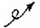
Reifen
Ball 
Keulen
Band 

Handgeräte-Schwierigkeiten(AD) für
Gerät | ohne Wurf 0,3 | Abwurf 0,3 | Fangen 0,4
alle HG | BD | BD | BD
Seil
Reifen
Ball
Keulen
Band

Risiko
Grundsymbole | R R3 R4 ….
zusätzlich
spezielles Werfen
spezielles Fangen

Tanzschritt-Kombinationen S

Gruppe
Wechsel
Kriterien Werfen | 
Kriterien Fangen | 
Zusammenarbeit | 2 2
Sprünge
Nr. | 0,1 | 0,2 | 0,3 | 0,4 | 0,5 | 0,6
1-4
5-8
9-11 |  | mit min 180°
12 |  | mit min 180°
13-14 |  | mit Ring | 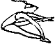  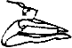
15-17 |  | mit 180° | +180°  mit 180°  (ZK)
18-19 |  | mit 180°
20 |  |  |  | 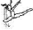(Zr)
21
22 |  |  |  |  | (0,7)
23
24
25
26
27
28
29 |  | mit 180° | mit 180° | mit 180°
30 |  |  | !!
31 |  |  | mit Ring  „Doppelring“
32 |  |  |  | mit Ring | mit RB
33 |  |  | mit Ring | mit RB
34 |  |  | 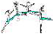
35 |  |  |  | mit Ring
36 |  |  |  |  | mit Ring | mit RB
37
38
39
40

Gleichgewichtselemente
Nr. | 0,1 | 0,2 | 0,3 | 0,4 | 0,5 | 0,6
1
2
3 |  | 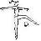
4 |  |  | 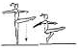  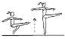 | 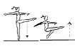  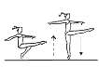
5 |  |  |  | 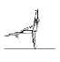
6
7
8
9 |  |  |  |  | 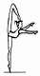
10
11  12 | 
13  14  15  16 |  | 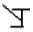
17  18 | Kb 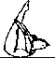()
Dynamische T
19
20 | 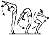  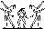  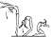 | 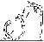
21 |  |  |  |  | 
22 | 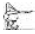
23 |  |  |  | U2 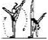  U3 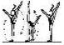(0,50) |  | U180° 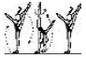
24 |  |  |  | Gz 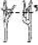  Kp 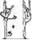

Drehungen
Nr. | 0,1 | 0,2 | 0,3 | 0,4 | 0,5
1-2
3-4
5
6 |  |  | 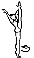 | 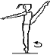 | 180° 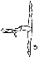
7 |  |  | 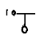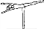
8 |  |  |  | 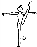
9 |  |  |  |  | 180°
10
11
12 |  |  |  |  | 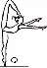
13 |  |  |  | 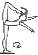
14
15
16
17 |  |  |  |  | 180°
18 |  |  |  | Gz 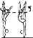
19
20 | Rl 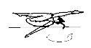 |  | Kn 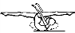
21

